Муниципальное бюджетное общеобразовательное учреждение средняя общеобразовательная школа №7 имени Кошевого Ф.А.
Краснодарский край, Кущевский район,
поселок Первомайский, ул. Советская, д.13

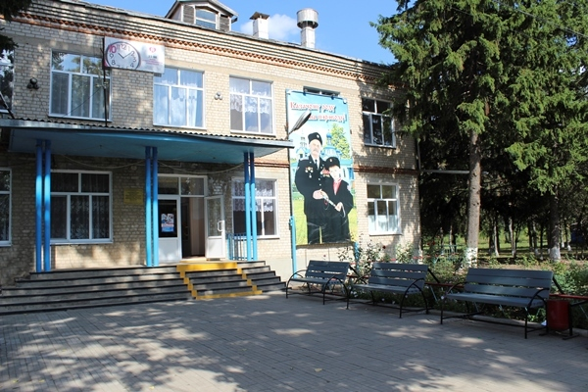

Решением Совета Муниципального образования Кущевский район от 27 мая 2015 года был подписан приказ №565 о присвоении
Первомайской общеобразовательной школе №7 -
имени Героя Советского Союза
летчика Федора Алексеевича Кошевого

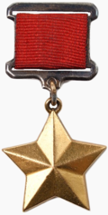
Фёдор Алексеевич Кошевой
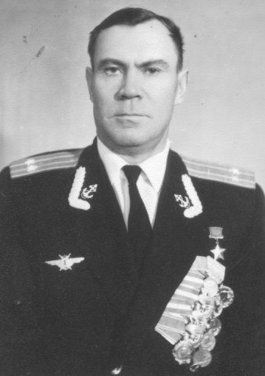

Награды
Герой Советского Союза
Орден Ленина (06.03.1945)
Ордена Красного Знамени (22.06.1944; 20.07.1944; 19.08.1944)
Орден Отечественной войны I степени (1985)
Медаль: «Золотая Звезда» (06.03.1945)
Медаль: «За боевые заслуги» (1945)
Медаль: «За взятие Кенигсберга» (1945)
Медаль: «За победу над Германией в Великой Отечественной
войне 1941–1945 гг.»

Фёдор Алексеевич родился 21 марта 1921 года в станице Кущёвская ныне Кущевского района Краснодарского края в семье крестьянина. Русский. Член ВКП(б)/КПСС с 1946 года. Окончил 7 классов.

Федор Кошевой родился в станице Кущевской Краснодарского края, но сознательную жизнь начал в городе Ростове-на-Дону. В Донской столице он закончил семилетку, работал столяром и слесарем на фабрике имени С. Халтурина. Здесь вступил в комсомол.
Под влиянием выдающихся полетов Чкалова и других прославленных летчиков, имена которых часто появлялись на страницах газет тридцатых годов, многие юноши мечтали стать пилотами. Завладела авиационная романтика и Кошевым. Он неудержимо рвался в небо. В 1938 году юноша стал посещать Ростовский аэроклуб Осовиахима, а через год поступил в Ейское военно- авиационное училище, которое по состоянию здоровья не закончил. В июне 1941 года отчислен из училища и направлен мотористом в 40-й бомбардировочный авиационный полк (Военно-воздушные силы Черноморского флота), в составе которого воевал с начала Великой Отечественной войны по сентябрь 1942 года.
Затем был направлен в Куйбышев (ныне – Самара) в 1-ю школу пилотов первоначального обучения, по окончании которой обучался в 3-м запасном авиационном полку Военно-морского флота.
В августе 1943 года младший лейтенант Кошевой назначен лётчиком в 37-й авиационный полк Тихоокеанского флота. В феврале 1944 года, после неоднократных рапортов с просьбой отправить на фронт, зачислен в действующую армию лётчиком 35-го штурмового авиационного полка 9-й штурмовой авиационной дивизии Военно-воздушных сил Балтийского флота. С первых дней пребывания в полку он вылетал на бомбоштурмовые удары по укреплениям, живой силе, технике и кораблям противника.
Боевое крещение принял 8 марта 1944 года. В этот день звено в составе ведущего П.И. Максюты, ведомых Ф.А.Кошевого и Н.А.Никитина вылетело на Илах для нанесения удара по фашистскому гарнизону в Нарве. Гитлеровцы встретили советские самолеты сильным зенитным огнем. Но это не помешало летчикам сделать два захода на вражеские объекты. В разных местах города возникли пожары-горели склады с боеприпасами. Летчики выполнили поставленную задачу.
Вылеты совершались почти ежедневно, а иногда и по 3-4 раза в день. Росло, совершенствовалось летное боевое мастерство молодого летчика.
30 июля 1944 года звено в том же составе взлетело с заданием атаковать вражеские корабли у эстонского побережья. При подходе к цели летчики насчитали 17 неприятельских судов. Противник ощетинился зенитными орудиями и пулеметами. Прорвавшись через вражеский заградительный огонь, Кошевой атаковал десантскую баржу с фашистами и отправил ее на дно. При выходе из пикирования его обстреляли три немецких истребителя «Фоке-вульф-190». Гитлеровцев Кошевой отбил, но и его поврежденный самолет еле держался в воздух. Все же он дотянул до своего аэродрома.
К осени сорок четвертого ярко проявилось летное дарование и высокие морально-боевые качества воздушного бойца.
Офицер стал не только смелым, храбрым и находчивым летчиком, но и отличным мастером штурмовых атак. Пришло повышение по должности -он был назначен командиром звена.
С мая 1944 года Кошевой участвовал в нанесении ударов по кораблям в Нарвском, Финском и Выборгском заливах, поддерживал наступление войск Ленинградского фронта в Выборгской операции.
В августе-сентябре 1944 года Кошевой в составе полка участвовал в штурмовке вражеских войск в Финском заливе, на Тарту-Нарвскому направлении, в районе Чудского озера.
Осенью 1944 года назначен командиром звена. 25 октября 1944 года во время бомбоштурмового удара по кораблям противника в районе полуострова Церель (южная оконечность острова Сааремаа, Эстония) Ф.А.Кошевой был атакован вражескими самолётами. При лобовой атаке он сбил истребитель и в группе потопил быстроходную десантную баржу, вторую повредил.
«Это был тяжелый и ожесточенный бой, в котором пришлось принять участие Кошевому. Шестерка самолетов ИЛ-2 под командованием майора Пилипенко вылетела для нанесения бомбового удара по кораблям противника в Ирбенском проливе. Погода не благоприятствовала-моросил дождь, море разбушевалось и под низкими плотными облаками окуталось серой дымкой. Вынырнув из-за туч, летчики сначала обнаружили в воздухе шесть «Фокке-вульфов», охранявших две быстроходных десантных баржи с гитлеровцами. Но, осмотревшись, заметили еще шесть судов. Над ними барражировли три фашистских самолета.
Увидев ИЛов, немецкие летчики попытались упредить удар по своим кораблям. Они хотели взять штурмовиков в клещи по высоте, снизу и сверху. Два вражеских самолета снизились до бреющего полета и пошли на Илов, а два других взяли превышение над ними.
Оценив обстановку, Кошевой, уже приготовившийся к бомбометанию на малой высоте, резко взмыл в облака. Тоже сделали и остальные.
«Фокке-вульфы» пронеслись над Илами и потеряли их из виду. А штурмовики внезапно вывалились из-за туч и с пикирования атаковали корабли, причинив нескольким из них повреждения. Вражеские истребители снова устремились к Илам. Но теперь наши штурмовики уже были без бомб и на облегченных машинах контратаковали фашистских стервятников. Завязался воздушный бой. Советские летчики захватили инициативу и пушечно-пулеметным огнем сбили два немецких истребителя. Одного из них отправил к земле Кошевой».
23 ноября 1944 года в районе полуострова Церель в воздушном бою в группе сбил ещё один истребитель «ФВ-190».
Командир звена 35-го штурмового авиационного полка лейтенант Кошевой к декабрю 1944 года совершил 106 боевых вылетов на штурмовку укреплений, живой силы и техники врага. Лично потопил два сторожевых корабля, шесть сторожевых катеров, сухогрузную баржу, мотошхуну, морской катер, сбил вражеский самолёт, взорвал четыре склада с боеприпасами, уничтожил восемь дзотов и до 130 солдат и офицеров противника.
Указом Президиума Верховного Совета СССР от 6 марта 1945 года за образцовое выполнение заданий командования и проявленные при этом мужество и героизм, лейтенанту Кошевому Фёдору Алексеевичу присвоено звание Героя Советского Союза с вручением Ордена Ленина и медали "Золотая Звезда" (№ 5088).
В дальнейшем участвовал в нанесении ударов по гитлеровцам в Данциге (ныне Гданьск, Польша), Кёнигсберге (ныне - Калининград), порту Хель (Польша), поддерживал высадку десанта в Пиллау (ныне – город Балтийск Калининградской области). Последний боевой вылет совершил 9 мая 1945 года, во время которого атаковал вражеский караван судов северо-восточнее острова Борнхольм (Дания) и потопил баржу.
Всего за время войны Ф.А.Кошевой совершил 139 боевых вылетов.
После падения Берлина и капитуляции фашистской Германии война для морских летчиков не окончилась.
В день Победы в полку сыграли боевую тревогу. Когда пилоты собрались, командир полка сказал:
-Северо-восточнее датского острова Борнхольма замечен фашистский конвой. Бегут гитлеровцы, не пожелавшие сдаться советским войскам. Задача не дать им безнаказанно уйти. Надеюсь, что каждый из вас доблестно исполнит свой долг!
Тридцать штурмовиков поднялись воздух и легли на заданный курс. Гитлеровцы оказали сопротивление.
Грянул последний бой на Балтике. Выбрав цель, Кошевой ввел самолет в пике. В прицеле- быстроходная десантская баржа. Над ней флаг со свастикой. У орудий и пулеметов копошатся немцы. Огненные трассы несутся навстречу. Но у летчика одна мысль: «Только бы не промазать»
Заговорили пушки. Полетели бомбы. На палубе судна появились облачки разрывов. Выйдя из пикирования, Федор взглянул на пораженную цель. Баржа, охваченная дымом, погружалась в морскую пучину. Тоже происходило вокруг. Несколько минут- и последний фашистский конвой на Балтийском море перестал существовать».
Так воевал с врагами уроженец станицы Кущевской, славный воздушно-морской сокол- старший лейтенант Федор Алексеевич Кошевой.

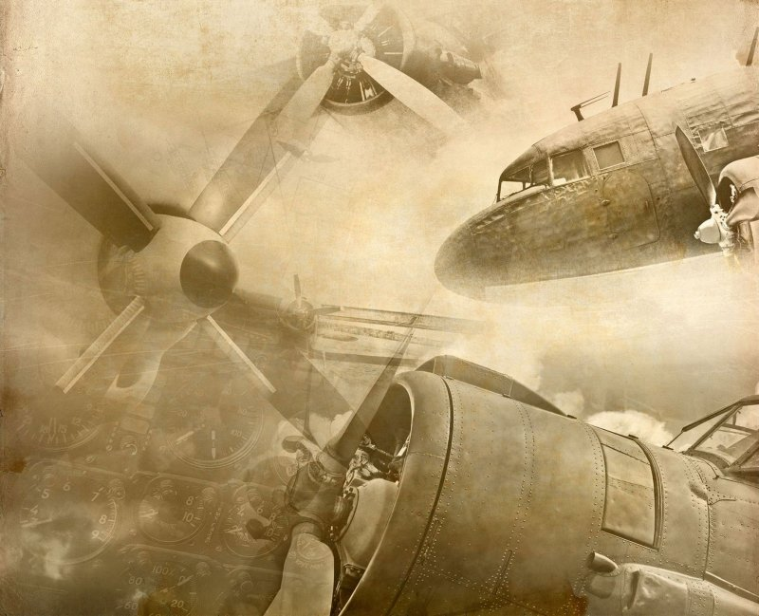

С 1947 года Федор Алексеевич - в запасе, в 1951 году вновь призван в Военно- Морской Флот. После войны Ф.А.Кошевой некоторое время командовал эскадрильей транспортной авиации, а затем был уволен в запас по состоянию здоровья.
Работал в системе гражданской обороны Ленинграда и занимался вопросами военно-патриотического воспитания молодежи. С 1970 года полковник Ф.А.Кошевой - в запасе. Жил в Санкт-Петербурге.
Умер 10 мая 2005 года. Похоронен на Волковском кладбище в Санкт-Петербурге.

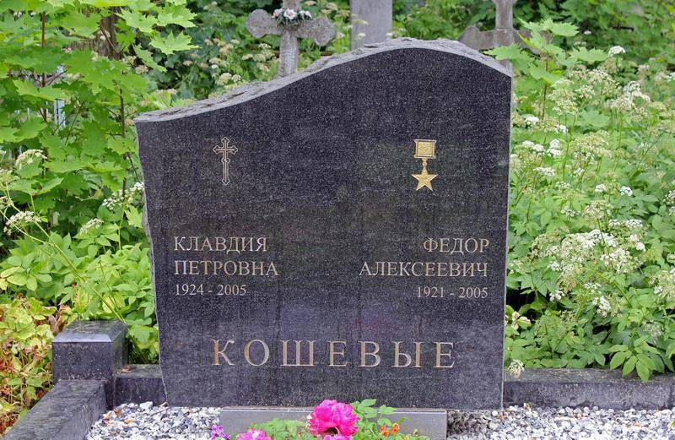
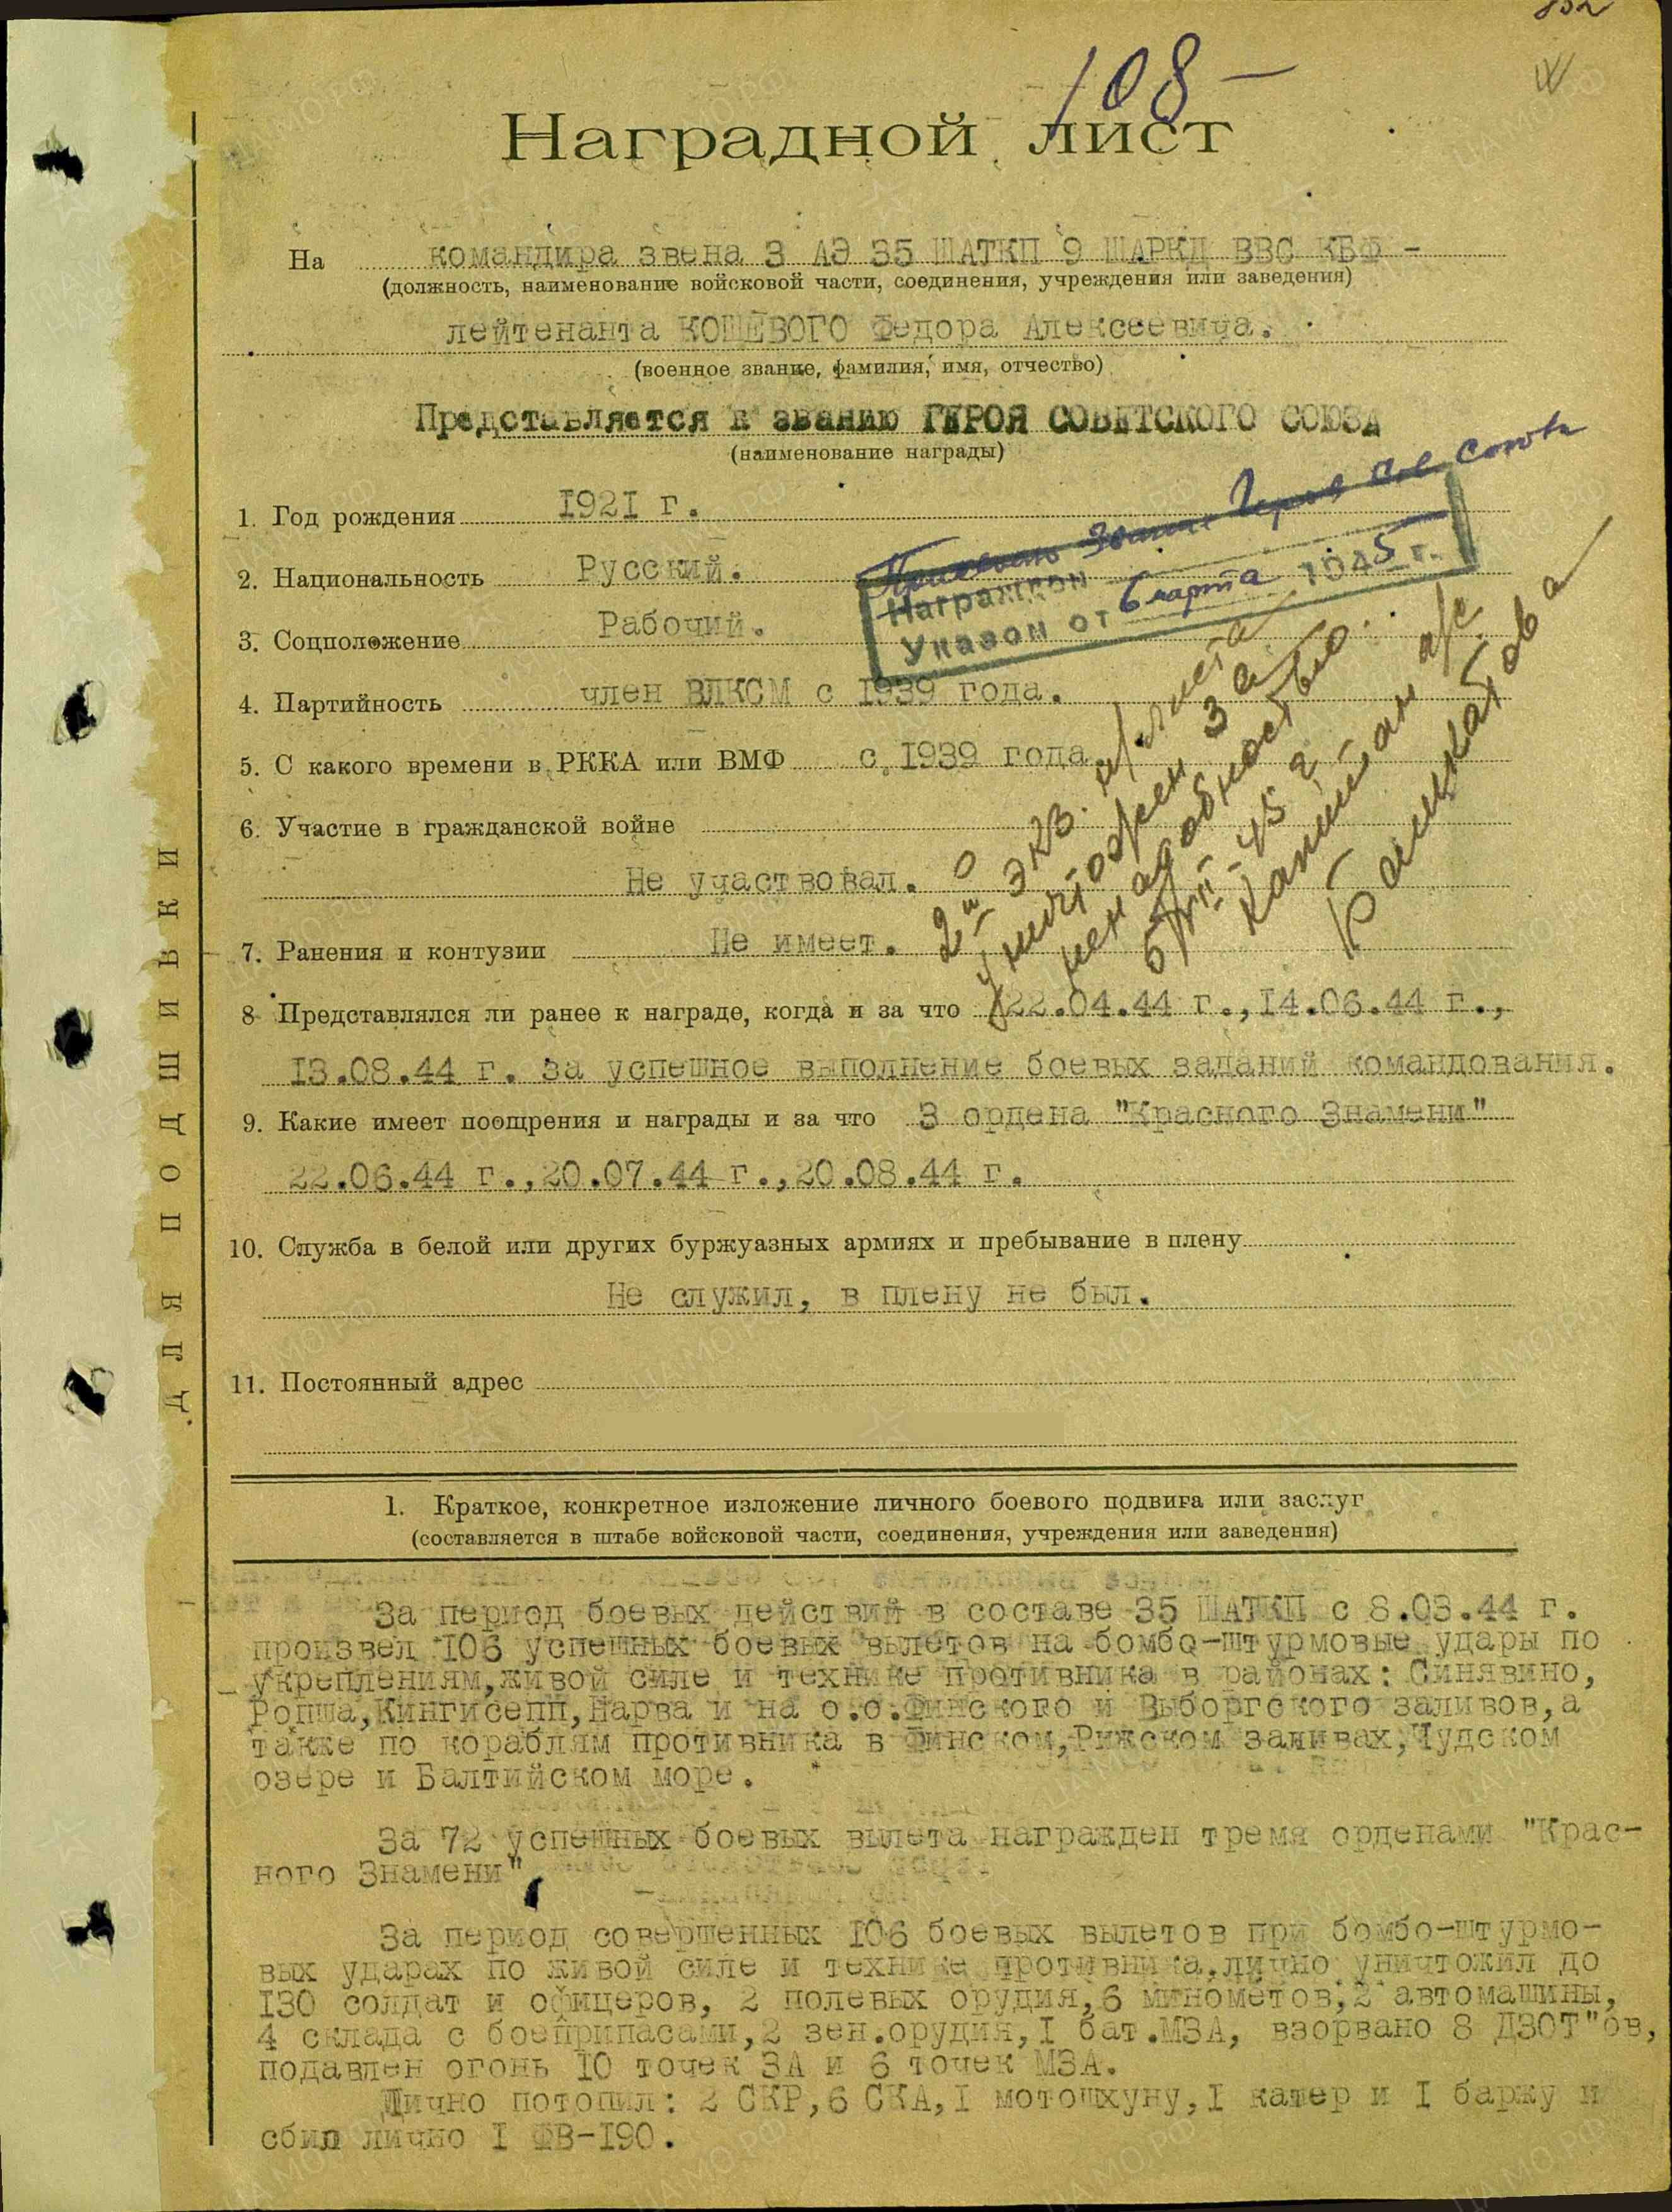
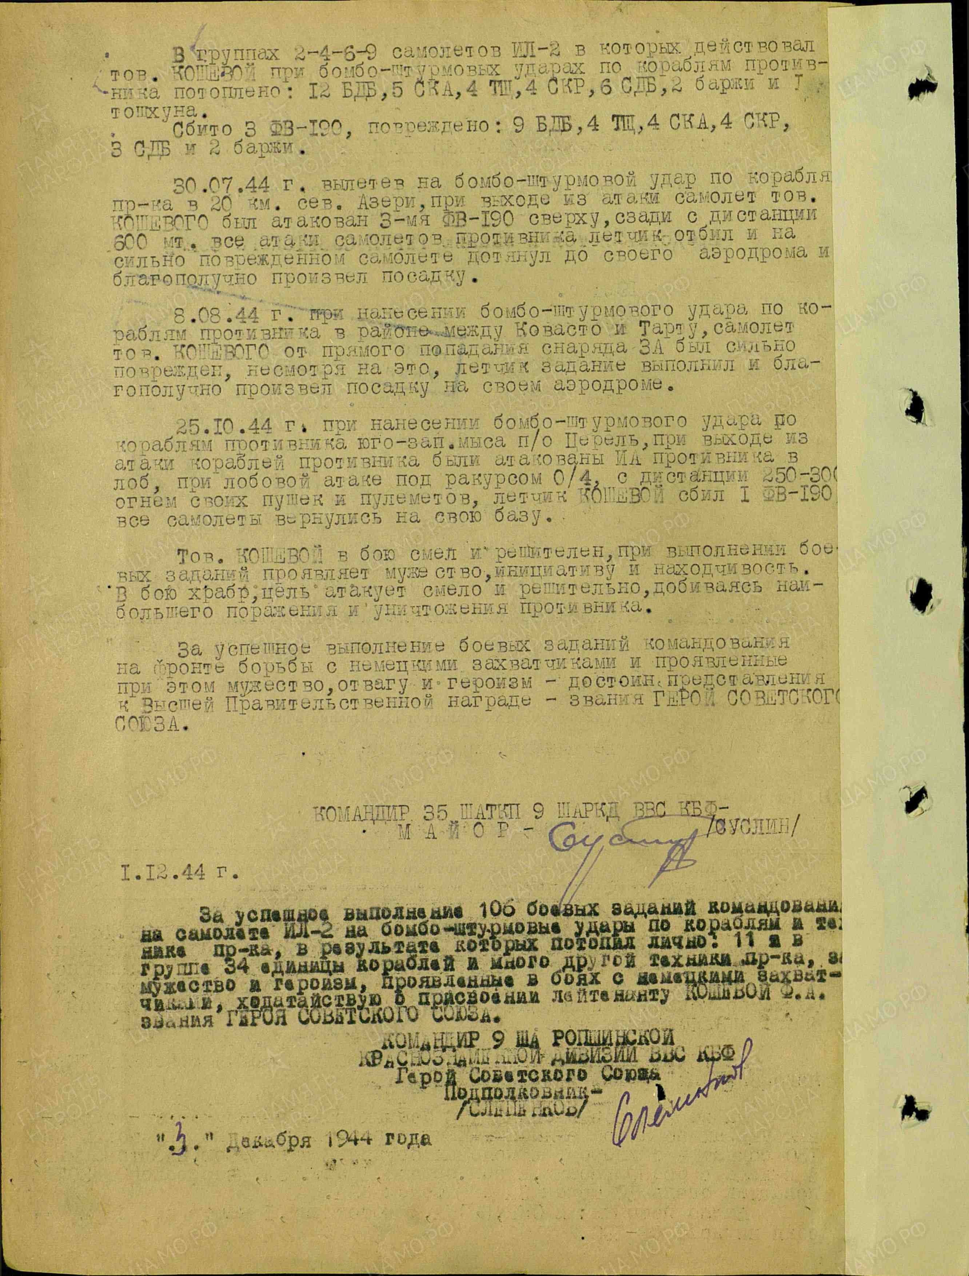
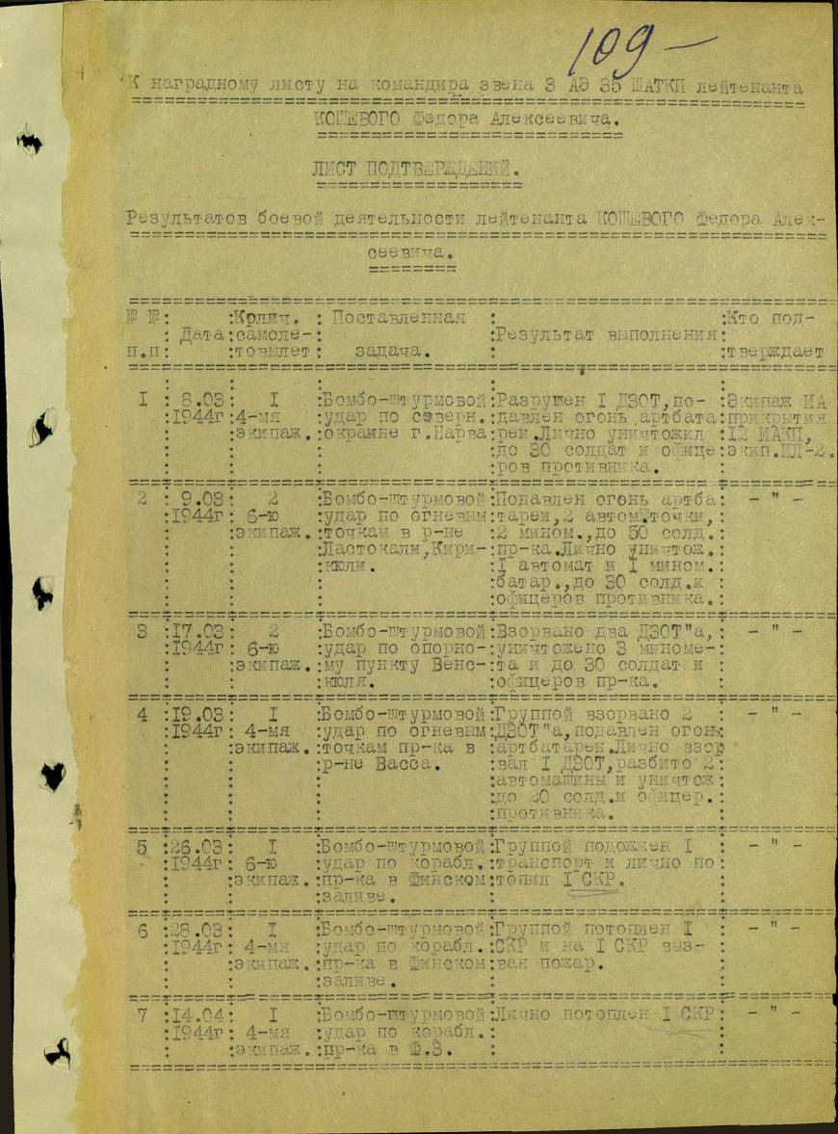
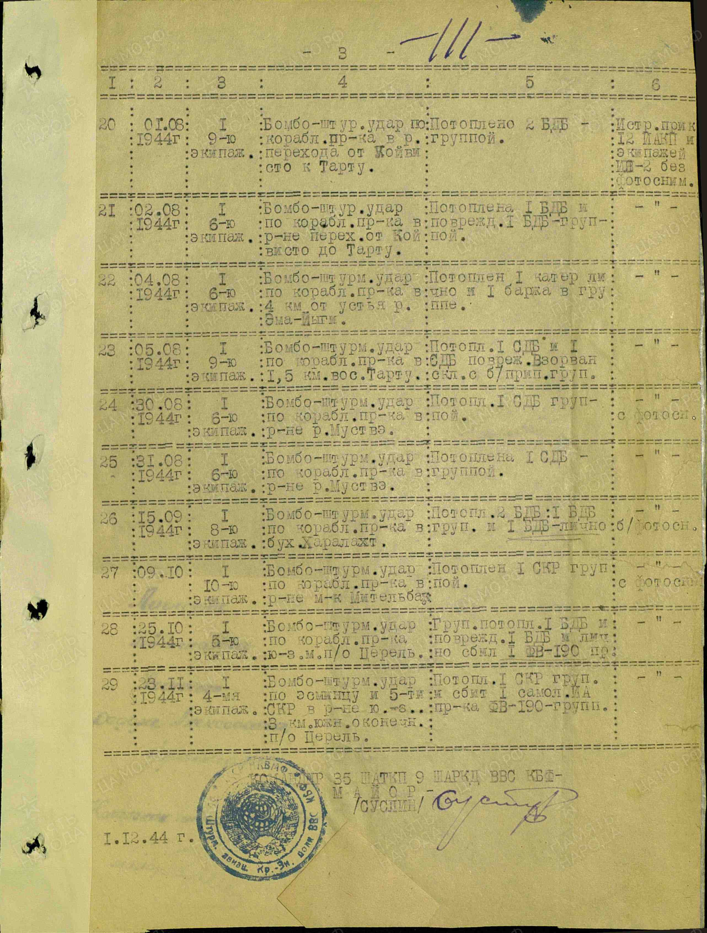
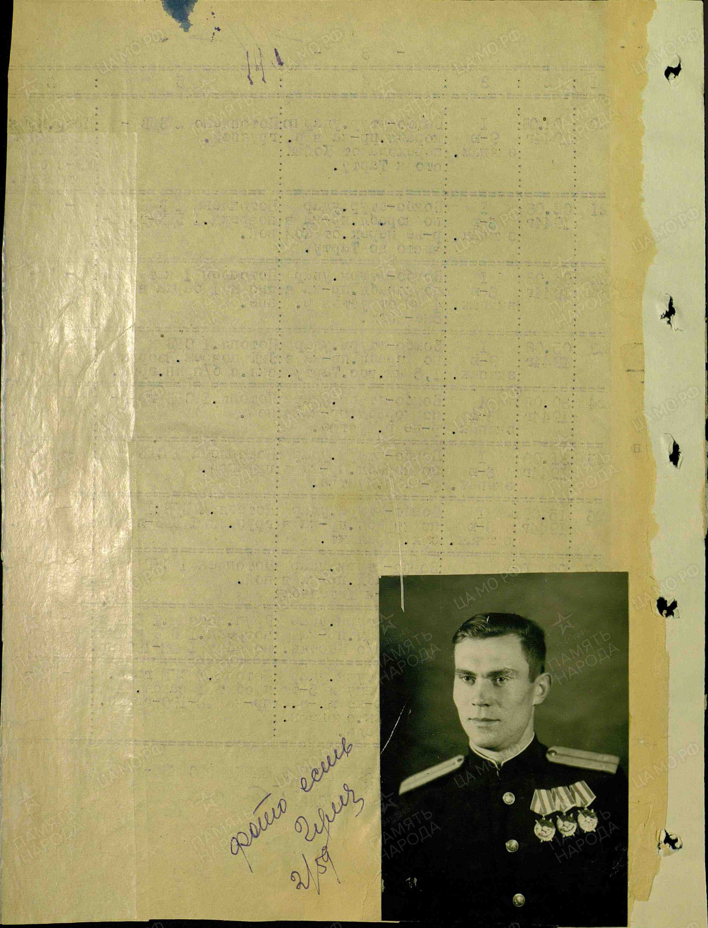
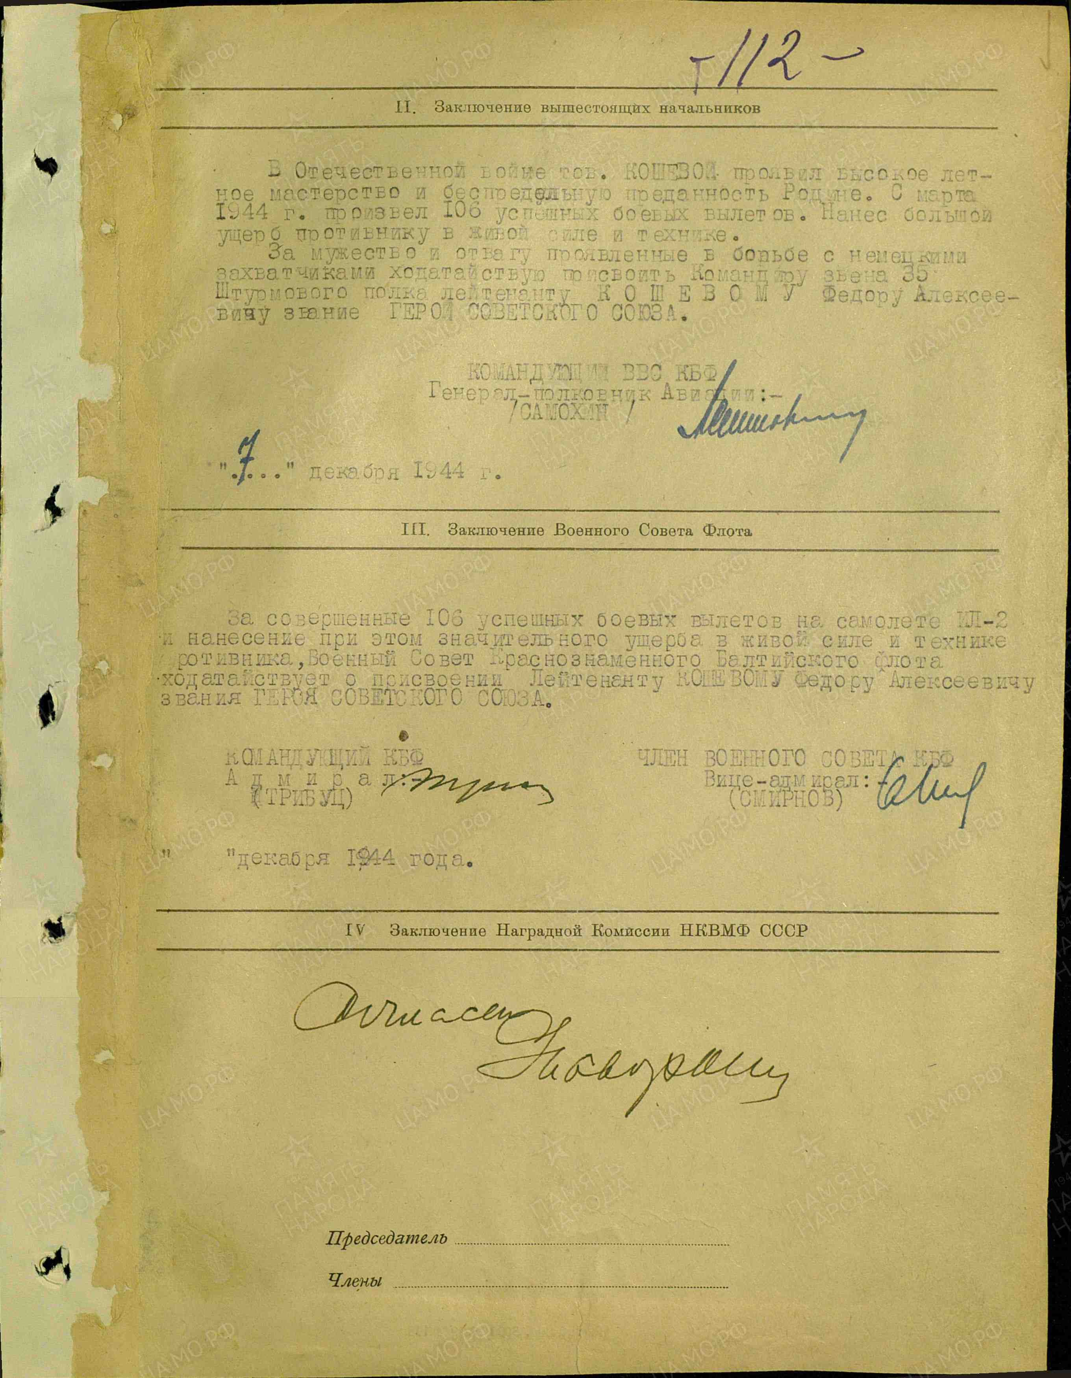

Кошевой Федор Алексеевич
участвовал в Нарвской наступательной операции
летом 1944 года.

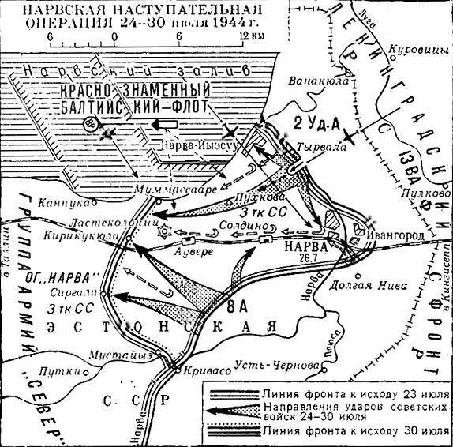

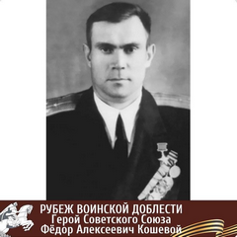
Боевой путь
Фёдора Кошевого -командира звена
35-го штурмового авиаполка
9-й штурмовой авиадивизии
ВВС Балтийского флота.
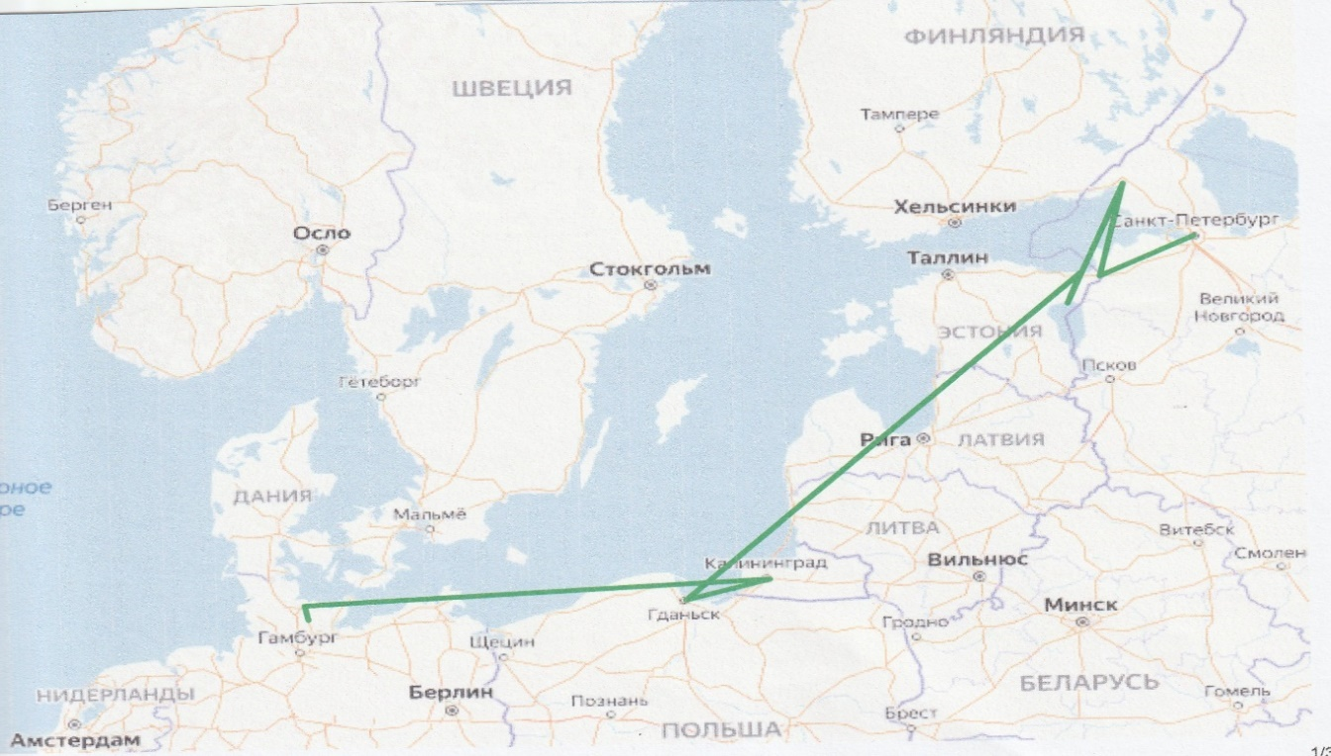
08.03.43

май 1945
май 1944
1943 г.
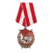
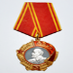
- 8марта 1943 г. –Нарва (Эстония) боевые удары по немецким гарнизонам.
- Май 1944 -Нарвский залив, уничтожение вражеских кораблей у эстонского побережья.
- Май-Июль 1944 участвовал в нанесении ударов по кораблям противника в Нарвском, Финском и Выборгском заливах, поддерживал наступление войск Ленинградского фронта и Выборгской операции.
- Октябрь 1944 года –назначен командиром звена.
- 25 октября 1944 года- бой в Ирбенском проливе.
- 23 ноября 1944 года- бой в районе полуострова Церель
- 1945 год- участвовал в нанесении ударов в Данциге (ныне Гданьск, Польша), Кёнигсберге (ныне - Калининград), порту Хель (Польша), поддерживал высадку десанта в Пиллау (ныне – город Балтийск Калининградской области).
- 9 мая 1945 года, бой во время которого атаковал вражеский караван судов северо-восточнее острова Борнхольм (Дания) и потопил баржу.

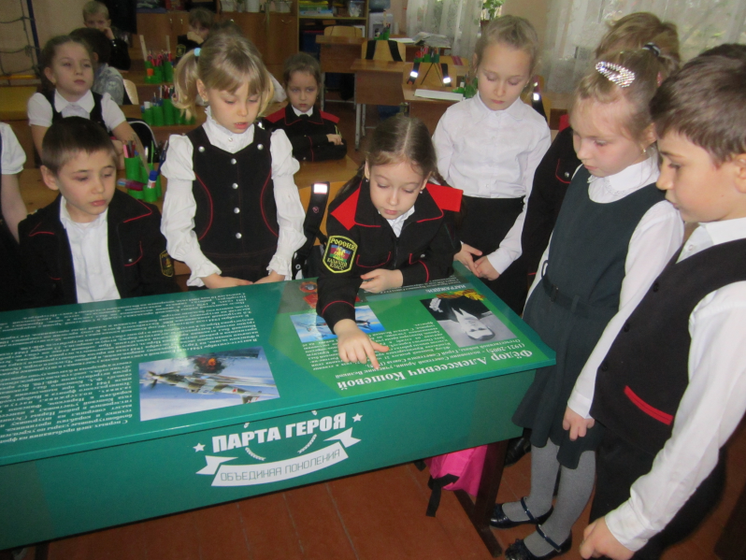

В рамках регионального проекта «Парта Героя» и с целью увековечивания памяти о Герое Советского Союза Федоре Алексеевиче Кошевом в первом классе школы установлена парта за которой могут сидеть только самые достойные обучающиеся. На парте размещены логотипы проекта и краткая информация о подвиге героя.

Первого октября 2019 года была проведена торжественная линейка, посвященная открытию мемориальной доски
Героя Советского Союза Федора Алексеевича Кошевого
на здании МБОУ СОШ №7 имени Кошевого Ф.А.

Воздушный бой, мгновенья бесконечность.
Вираж, бросок и тет-а-тет с судьбой.
Вас уносило небо чаще в вечность,
Где нет могил в пустыне голубой.
Без показной и пафосной бравады,
В смертельный отправлялись вы вояж.
И самой дорогой тогда наградой,
Была звезда, на тёплый фюзеляж.
Погибшим - память со скупой слезою,
Да в небе, как стрела, от дыма след.
Взлетали ввысь и падали герои,
Войною опалённых, страшных лет.
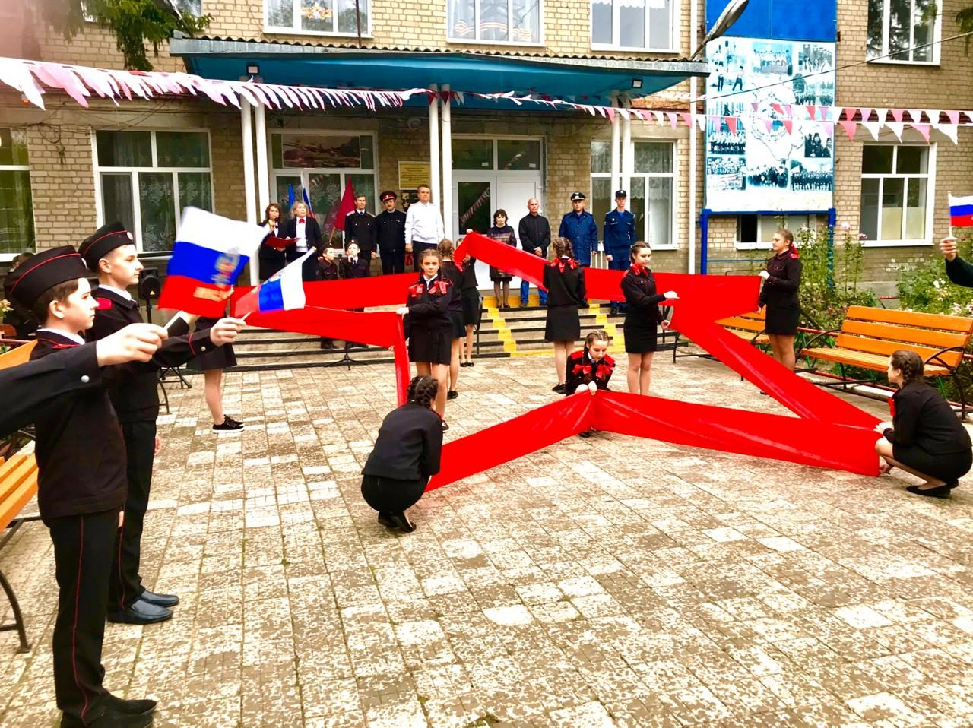

В работе использованы материалы:

-Герои Советского Союза: Краткий биографический словарь / Пред. ред. коллегии И. Н. Шкадов. — М.: Воениздат, 1987. — Т. 1 /Абаев — Любичев/. — 911 с. — 100 000 экз. — ISBN отс., Рег. № в РКП 87-95382.

-Герои Советского Союза Военно-Морского Флота. 1937—1945. — М.: Воениздат, 1977.

- интернет ресурс сайта «Герои страны» https://warheroes.ru/hero/hero.asp?Hero_id=14563
-интернет ресурс сайта «Память народа»
https://pamyat-naroda.ru/heroes/podvig-chelovek_nagrazhdenie50056047/
- материалы из архива газеты «Вперед» (ст.Кущевская)
-материалы из архива Музея Авиации (г. Санкт-Петербург)

